Liceo José Victorino Lastarria
Rancagua
“Formando Técnicos para el mañana”
Unidad Técnico-Pedagógica

HIGIENE PARA LA MANIPULACION DE ALIMENTOS
Profesor: Nicolás Neira Salas
Curso: 3° A y B
Guia N°7
Semana del 11 al 15 de Mayo
OA 2 Higienizar y limpiar materias primas, insumos, utensilios, equipos e infraestructura, utilizando productos químicos autorizados y cumpliendo con la normativa sanitaria vigente.
OA 6 Monitorear el estado de materias primas, insumos y productos intermedios y finales, apoyándose en análisis fisicoquímicos, microbiológicos y sensoriales básicos de los mismos y aplicando técnicas y procedimientos de aseguramiento de calidad que permitan cumplir con los estándares de calidad e inocuidad establecidos, conforme a la normativa vigente.
Objetivo: Identificar los puntos de control críticos (PCC)
Puntos de control críticos
1- Lo primero que debemos plantearnos es averiguar cuáles son las etapas o fases por las que atraviesan los alimentos en nuestro establecimiento.
De manera esquemática, en una comedor suelen ser las siguientes:
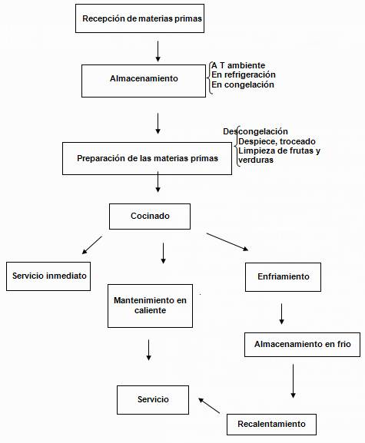

2- Decidir en qué etapas vamos a aplicar las acciones del autocontrol, es decir, determinar los PCC( Puntos de Control Criticos):
Como norma general, en los establecimientos conviene como mínimo establecer como PCC las etapas de recepción, almacenamiento y cocinado, aunque ésto va en función del tipo de establecimiento. No obstante, con independencia de lo anterior.
Etapa de almacenamiento en frío, tanto de las materias primas como de las comidas ya preparadas.
3- Determinar qué tipo de controles vamos a llevar a cabo:
Etapa de almacenamiento frigorífico vamos a aplicar los siguientes controles:
- controlar la temperatura de las cámaras y equipos frigoríficos.
- controlar la temperatura en el interior de los alimentos.
- controlar las condiciones de la estiba o manera de almacenarlos alimentos.
- controlar las condiciones de higiene de la cámara y estanterías.
- controlar el etiquetado de los productos almacenados (fechas de consumo preferente y fechas de caducidad).
Una vez que hemos decidido qué controles vamos a realizar, hemos de plantearnos la manera de llevarlos a cabo.
Para controlar la temperatura de los alimentos hemos de proveernos de un termómetro provisto de sonda metálica alargada: será un control de tipo físico.
Para el resto de controles normalmente la manera de realizarlos será a través de su observación (mirando): serán controles visuales.
Estamos determinando, por lo tanto, la vigilancia o comprobación del PCC almacenamiento.

Actividad (Paso a Paso):
1.- Leer atentamente la guía y pasar la materia a su cuaderno.
2.- En el punto número 2 se hace mención a “Decidir en qué etapas vamos a aplicar las acciones del autocontrol” mencione cuales puntos según su opinión pueden ser importantes, para tener bajo control y poder asegurar que un plato llegue en buenas condiciones a nuestro cliente “ Desde la recepción de la materia prima hasta el plato final”
________________________________________________________________________________________________________________________________________________________________________________________________________________________________________________________________________________________________________________________________________________________________________________________________________________________________________________________________________________________________________________________________________________________________________________________________________________________________________________________________________________
3.- Responde: ¿Cual serian nuestros puntos de control críticos de las siguientes actividades:
Ejemplo:
Al cocinar un huevo: un punto de control critico o PCC seria higienizar el huevo antes de romper la cascara para que no lo contamine ni intoxique a nuestro cliente o verificar que no esté podrido.
Basado en el ejemplo responda que PCC tenemos que estar alerta en las siguientes actividades:
- Recepción de mercadería: (en que debemos fijarnos)
_________________________________________________________________________________________________________________________________________________________________________________________________________________________________
- Almacenamiento: (que cuidados debemos tener)
_________________________________________________________________________________________________________________________________________________________________________________________________________________________________
- Preparación para cocinar o mise en place: (que cuidados debemos tener)
_________________________________________________________________________________________________________________________________________________________________________________________________________________________________
- Cocinar: (que cuidados debemos tener)
_________________________________________________________________________________________________________________________________________________________________________________________________________________________________
- Transporte desde la cocina al comedor: (qué podría alterar nuestro plato)
_________________________________________________________________________________________________________________________________________________________________________________________________________________________________
- Servir al comensal:(que cuidados debemos tener)
_________________________________________________________________________________________________________________________________________________________________________________________________________________________________

Ante dudas o consultas al mail nicolas.neira@liceo-victorinolastarria.cl o al whatsapp +56 9 79495441

